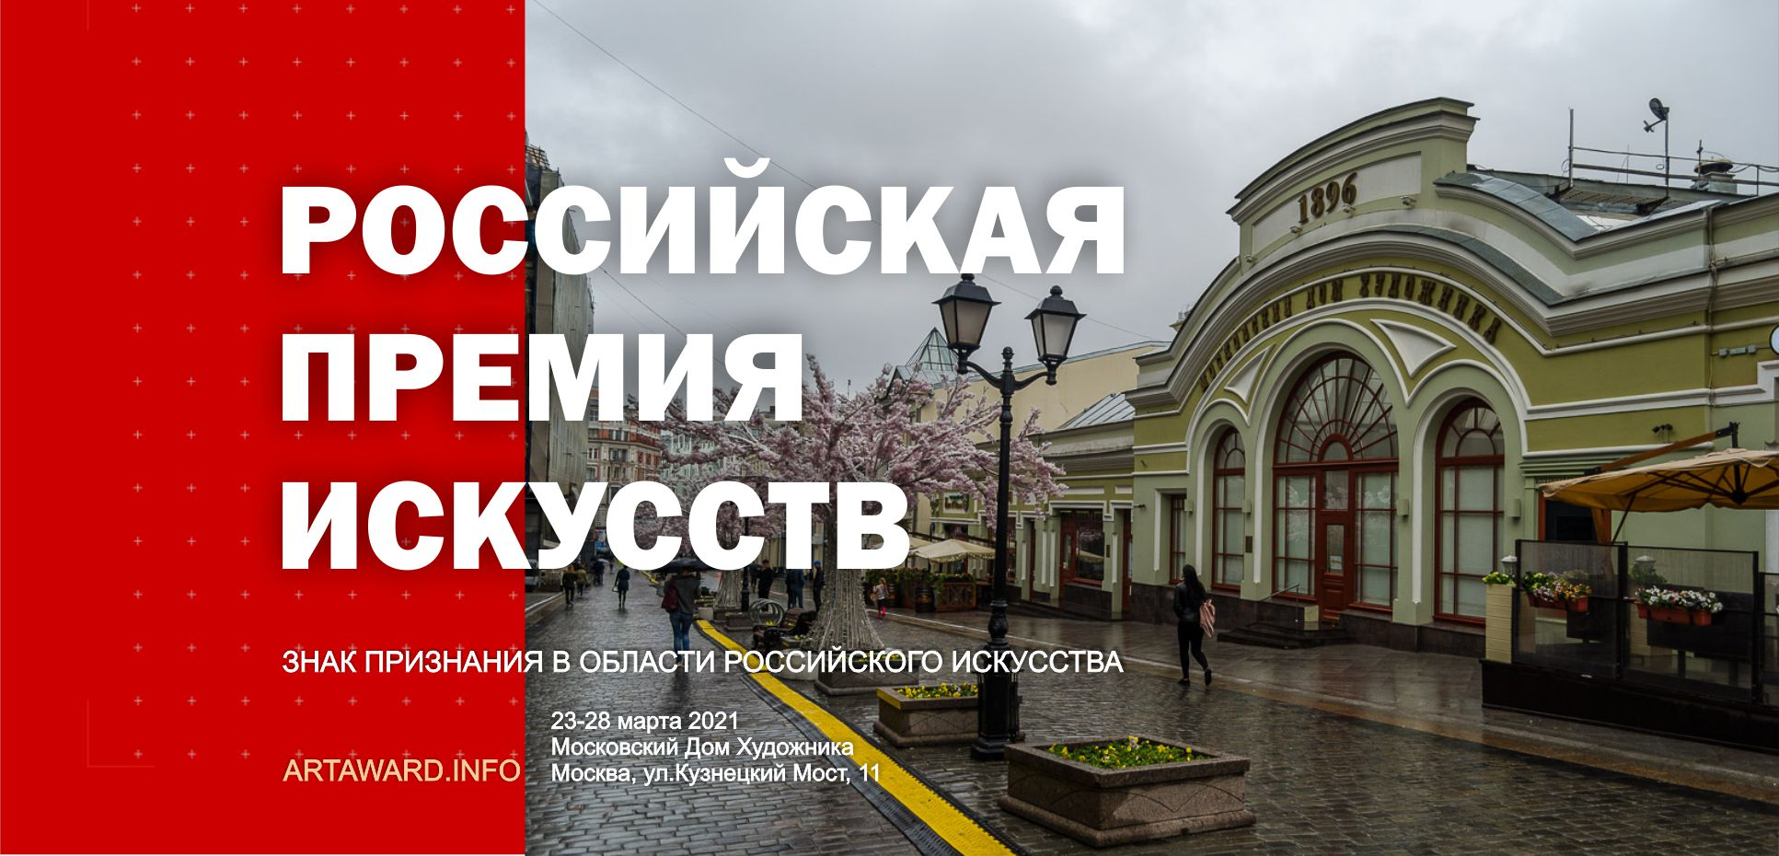

Российская Премия Искусств

Международный художественный проект "Российская Премия Искусств" организован по инициативе Всемирного Фонда Искусств, при поддержке российских и зарубежных общественных организаций, включая Евразийский Художественный Союз и Национальную ассоциацию кураторов России. К участию приглашаются российские и зарубежные художники, фотографы, дизайнеры и мастера различных направлений, кто идентифицирует свое творчество как продолжение великих традиций русского, российского искусства.

Российская Премия Искусств - знак признания за стилистическую чистоту и приверженность великим формам Российского Искусства.

Сайт проекта: www.artaward.info
Даты: 29 сентября - 3 октября 2021 года
Площадка: Конгресс-холл "Amber Plaza" (Краснопролетарская ул., 36, Москва)
Телефон оргкомитета: +7 495 5068044; +7 925 4338821; +7 495 1182221
E-mail: info@artaward.info

Целью проекта является поиск талантливых авторов, способных создавать знаковые, профессиональные произведения, достойные украсить музейные пространства и стать жемчужинами собраний коллекционеров.
Также в рамках Российской Премии Искусств пройдет чествование персон, внесших значительный вклад в популяризацию и развитие российского искусства.

Широчайшая аудитория экспертов - более 200 человек(!) по всем заявленным направлениям российского искусства - проведет оценку представленных на проект произведений. На основании полученных баллов будут выявлены наиболее яркие произведения и определены авторы, достойные звания "Лауреат Российской Премии Искусств".

Российская Премия Искусств учредила 9 медалей, 23 именных наград и 41 номинацию, символизирующих признание заслуг автора в деле следования эстетическим линиям Великих Мастеров, чьи жизненные пути, профессиональная деятельность и подвижнический труд позволили расширить горизонты Российского Искусства и были по достоинству оценены в России и Мире.

В 2021 году определены следующие именные медали и дипломы:

Мастера Русской и Российской Культуры и Искусства:

Золотая медаль имени Андрея Рублева. "Духовное возрождение общества и высокие достижения в изобразительном искусстве". Награждаются авторы, внесшие большой вклад в дело сохранения традиционной иконописи и храмового зодчества, за многолетний труд и значительный вклад в духовное искусство России; авторы, выбравшие темой своего творчества - духовное возрождение общества и добившиеся в этом высоких результатов; авторы, с любовью и трепетом развивающие канонические традиции церковного письма, а также художники, отражающие высокодуховные идеи, бережно сохраняющие традиции и стремящиеся развивать аутентичную Культуру и Искусство России.

Медаль имени Казимира Малевича. "За поиск, эксперимент и новаторство в искусстве". Награждаются авторы, давшие зрителю иную возможность осмысления привычного или актуального.

Медаль имени Владимира Татлина. "За умение мыслить современно и смелость реализовывать самые новаторские идеи". Награждаются авторы за инновации и поиск гармонии в функционале и новых технологиях.

Медаль имени Архипа Куинджи. "За поэтизацию природы, флоры и фауны". Награждаются авторы за мастерское исполнение пейзажей, и тонкое, лирическое отношение к окружающему миру.

Медаль имени Михаила Врубеля. "За талант постижения мира и духовное горение". Награждаются авторы за талант и глубину художественного осмысления в живописи, графике, скульптуре, декоративном и монументальном искусствах.

Медаль имени Василия Сурикова. "За талант визуализации исторических событий". Награждаются авторы, достигшие больших успехов в визуальном воплощении страниц великой истории Государства Российского.

Медаль имени Николай Рериха. "За достижения в области философского осмысления и символического понимания искусства". Награждаются авторы, работающие в области создания произведений символического и визионерского искусства.

Медаль имени Сергея Конёнкова. "За пластический талант чувствования формы и материала". Награждаются авторы за талант и поэтическое отображение мира в скульптуре.

Медаль имени Александра Бенуа. "За выдающиеся достижения в теории искусствоведения, публицистике и популяризации российского искусства". Награждаются авторы за горение и талант в популяризации различных видов искусств.

Дипломы по направлениям искусства:

- Диплом имени Дионисия ("За монументальную живопись и иконопись")
- Диплом имени Павла Филонова ("За аналитическое искусство")
- Диплом имени Александра Иванова ("За грандиозный замысел и его осуществление")
- Диплом имени Кузьмы Петрова-Водкина ("За философичность в Искусстве")
- Диплом имени Александра Родченко ("За авангардную скульптуру и дизайн объемных форм")
- Диплом имени Любови Поповой ("За конструктивизм и авангард в Искусстве)
- Диплом имени Алексея Саврасова ("За реализм в пейзаже")
- Диплом имени Исаака Левитана ("За лиризм и одухотворение архитектурных линий и пейзажа)
- Диплом имени Марка Шагала (сюрреализм)
- Диплом имени Владимира Татлина (конструктивизм во всех сферах искусства и дизайна)
- Диплом имени Михаила Ларионова (авангард; теория искусства)
- Диплом имени Константина Коровина (импрессионизм; колористика и поэзия цвета)
- Диплом имени Нико Пиросмани (примитивизм)
- Диплом имени Зинаиды Серебряковой (реализм; женщина в авангарде)
- Диплом имени Константина Сомов) (символизм; живопись; акварель)
- Диплом имени Леона Бакста (модерн; театральный костюм и сценография)
- Диплом имени Исаака Левитана (реализм; пейзаж; пастель)
- Диплом имени Владимира Фаворского (книжная графика)
- Диплом имени Ивана Билибина (модерн; иллюстрация)
- Диплом имени Алексея Бродовича (полиграфия; графический дизайн)
- Диплом имени Сергея Левицкого (портретная фотография)
- Диплом имени Андрея Карелина (художественная фотография)
- Диплом имени Карла Булла (репортажная фотография)

Номинации проекта:

Раздел "Живопись"

Номинации:
Российская премия в области классической и традиционной живописи
Российская премия в области авангардной живописи
Российская премия в области абстрактной живописи
Российская премия в области символического искусства
Российская премия в области религиозного искусства
Российская премия в области экспериментальной живописи "Новейшие течения"

Раздел "Графика"

Номинации:
Российская премия в области станковой графики
Российская премия в области акварельного искусства
Российская премия в области искусства сухой пастели
Российская премия в области книжной графики
Российская премия в области плакатистов
Российская премия в области прикладной и промышленной графики

Раздел "Фотография"

Номинации:
Российская премия в области художественной фотографии
Российская премия в области репортажной фотографии
Российская премия в области тревел-фотографии
Российская премия в области свадебной фотографии
Российская премия в области портретной фотографии

Раздел "Декоративно-прикладное искусство"

Номинации:
Российская премия в области народных промыслов
Российская премия в области художественной резьбы
Российская премия в области керамики и фарфора
Российская премия в области художественной куклы
Российская премия в области художественной лепки
Российская премия в области эмальерного искусства
Российская премия в области искусства обработки стекла
Российская премия в области искусства обработки металла

Раздел "Художественный текстиль"

Номинации:
Российская премия в области текстиля
Российская премия в области батика
Российская премия в области квилтинга

Раздел "Скульптура"

Номинации:
Российская премия в области монументальной скульптуры
Российская премия в области скульптуры малых форм и мелкой пластики

Раздел "Цифровое искусство"

Номинации:
Российская премия в области цифровой живописи
Российская премия в области цифровой графики
Российская премия в области трехмерной графики и анимации
Российская премия в области типографики
Российская премия в области цифровой фотографии (графические фотоманипуляции)
Российская премия в области анимационного дизайна и компьютерной анимации
Российская премия в области компьютерной графики

Раздел "Дизайн"

Номинации:
Российская премия в области графического дизайна
Российская премия в области интерьерного дизайна
Российская премия в области промышленного дизайна
Российская премия в области средового дизайна

По результатам экспозиций членами большого жюри (более 200 специалистов) будет дана оценка представленным произведениям по нескольким параметрам:
- соответствие концепции выставки,
- оригинальность,
- мастерство и техника воплощения замысла,
- идея произведения.

В каждой заявленной номинации, по итогам голосования будут отобраны авторы, набравшие максимальный балл или отмеченные членами жюри.
Все художники, попавшие в финал, будут отмечены наградами, способными отразить индивидуальные заслуги и достижения каждого автора и созданного им талантливого произведения.
Российская Премия Искусств – это значимое престижное событие для всех участников, организаторов и зрителей, как важное явление в культурной жизни страны.

Экспозиция и торжественная часть церемонии объявления итогов проведенного отбора и вручение заслуженных наград и премий пройдет в Москве, в Конгресс-холле "Amber Plaza" (Краснопролетарская ул., 36, Москва) в период с 29 сентября - 3 октября 2021 года.

